# Correcciones Implementadas

## Datos Ingresados

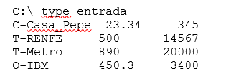

## Salida Esperada

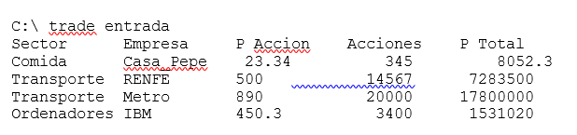

## Pruebas de Testing

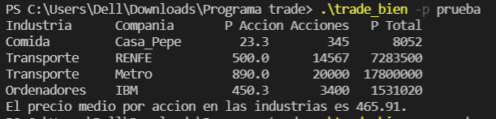

**Observación:** Se ha cumplido con el requerimiento.

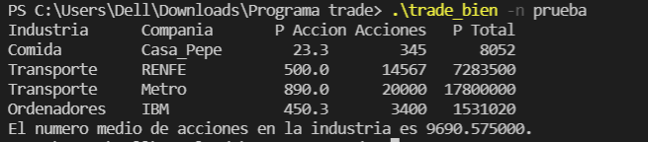

**Observación:** Se ha cumplido con el requerimiento.